





إهداء

**نهدي هذا المشروع**

**للأستاذ الدكتور / صديق محمد عفيفي**

**رئيس مجلس معاهد طيبة العليا**

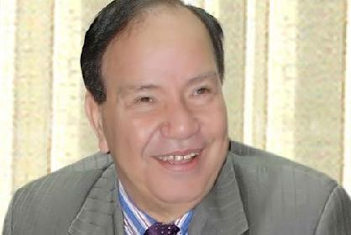

**كما نتقدم بأسمى آيات الشكر والعرفان**

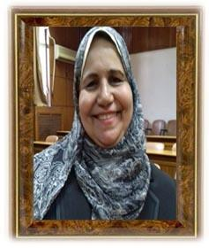

السيدة الأستاذة الدكتورة / نجلاء محمد بكر

**عميد معهد طيبة العالى لتكنولوجيا الادارة والمعلومات**

**لاهتمامها بنا و توجيهها لنا في شتى مناحي المعرفة**

شكر و اهداء لمشرف المشروع

دكتور / مجدي أحمد

د. بقسم الحاسبات و المعلومات

يسعدنا ويشرفنا أن نقدم هذا العمل المتواضع لسيادتها

داعين المولى عز و جل لها بدوام الصحة والعافية ، وجعلها الله عونا للدارسين دائماً...

**الذي لولاها ما استطاع هذا العمل الخروج إلى النور ، كذلك نشكرها على مجهوده المستمر و مساعدتها الدائمة لنا و حرصها على مستقبلنا**

**فريــق عمل المشــروع**

| م | اسم الطالب | الكود |
| --- | --- | --- |
| 1 | **عبدالله محمد عبدالله أبو المكارم** | **2018658** |
| 2 | **يوسف طاهر محمد** | **2018293** |
| 3 | **إبراهيم محمد إبراهيم** | **2014232** |
| 4 | **محمد سامي محمد دسوقي** | **2016812** |
| 5 | **عبدالله يحيي حامد عبدالفتاح** | **2018613** |
| 6 | **ميرنا السيد محمد** | **2018624** |
| 7 | **معتز عبد السميع عبد العليم عبد الرحمن** | **19971997** |
| 8 | **أسامة ناصر إسحاق** | **20171012** |
| 9 | **محمود عبدالناصر محمود شعبان** | **2018722** |
| 10 | **محمد عبدالعزيز عبدالفتاح** | **2018722** |

| العنوان | الرقم |
| --- | --- |
| شكر و تقدير | **1** |
| فريق عمل المشروع | **5** |
| مقدمة | **7** |
| الأجزاء الرئيسية للمشروع | **8** |
| اللغات و البرامج المستخدمة | **9** |
| مبادئ كتابة الكود في جافا | **10** |
| الصفحة الرئيسية | **47** |
| المراجع والمواقع الإليكترونية | **60** |

مقدمة

هناك مميزات في برنامج الصيدلية لا يمكن الاستغناء عنها حيث انها اهم مميزات برنامج الصيدلية , حيث انها هي المميزات و الامكانيات التي تجعل إدارة العمليات في الصيدلية اسهل و اسرع , وبمعنى أدق هي المميزات التي تجعل من برنامج صيدلية ” برنامج صيدلية ” أي متخصص في ادارة الصيدليات. حيث أن الصيدلية هي أحد المؤسسات التي لا يمكن أن تدار بأي برنامج محاسبة عامة ( نظام محاسبي عادي ) , نظرا لاختلاف متطلبات هذا النوع من البزنس. في هذا الموضوع سوف نناقش أهم هذه المميزات .

الأجزاء الرئيسية للمشروع

الادوية

**وهي العمود الفقري للصيدليه و البرنامج**

**تم التعامل معها عن طريق تخزينها في قواعد البيانات**

العمال بالصيدليه

**هم العمال الذين يديرون شؤون الصيدليه و يتعاملون مع العملاء عند الشراء**

الموردين

**هم أصحاب شركات الأدوية الذين يوزعون الدواء للصيدليات**

العملاء

**وهم الذين يتعاملون مع الصيدلية لشراء الأدوية**

البرامج والمكتبات المستخدمة في موقع خرجنى

برنامج Scene Builder

**استخدمناه كمحرر لتصميم صفحات البرنامج**

برنامج Photoshop

**استخدمناه في معالجة الصور المستخدمة في البرنامج**

برنامج Netbeans

**عمل اكواد البرنامج**

مكتبه Xampp

**للاتصال بقواعد البيانات**

اللغات المستخدمة

1. لغه Java
2. لغه JavaFX
3. لغه MySQL
4. لغه CSS

شرح Java

**JAVA تكتب جافا باللغة العربية و هي لغة برمجة عالية المستوى ابتكرها James Gosling في عام 1991 أثناء عمله في مختبرات شركة Sun Microsystems و ذلك لاستخدامها بمثابة العقل المفكر المستخدم لتشغيل الأجهزة الذكية.**

**عام 1995 تم تطويرها لبناء تطبيقات الويب, السيرفرات, سطح المكتب, الهواتف و الروبوتات.**

**و هي تعمل على جميع و أهم أنظمة التشغيل مثل Windows, Mac OS, Linux, Unix, Android إلخ.. و تعتبر من أشهر لغات البرمجة على الإطلاق.**

**حالياً ملايين الأجهزة الإلكترونية مبرمجة على لغة جافا.**

مميزات لغة جافا بالنسبة للمطورين

1. لها شعبية هائلة و هناك الكثير من المراجع لمن يريد تعلمها.
2. بسيطة و تعلمها سهل مقارنةً مع غيرها من اللغات.
3. شبيهة باللغتين C و C++ و لكن التعامل معها أسهل و سلس أكثر.
4. إذا أنشأت برنامجاً باستخدام لغة جافا فإن البرنامج يعمل على أي نظام في العالم وهذا من أهم ما يدفعك لتعلمها.
5. لغة جافا مطلوبة جداً في الخارج, إذا كنت تريد دخول سوق العمل في لغة جافا توفر لك الكثير من الفرص.

مميزات لغة جافا عن باقي لغات البرمجة

1. **تقنياً**   
   تستطيع البرمجة بها حتى و لو كان حاسوبك ضعيفاً أو قديماً.
2. **مادياً**  
   لن تدفع أي مبلغ لتعمل على لغة جافا, فهي مصدر مفتوح و مجانية و ستبقى مجانية مدى الحياة.
3. **البساطة**  
   تعلمها سهل جداً بعد أن تفهم برمجة الكائنات.
4. **العمل بحيادية**  
   يمكن مترجم لغة جافا تقسيم أوامر البرنامج ينفذ على عدة معالجات بشكل متناسق باستخدام نظام **JRE**.
5. **تعدد المهام**  
   جافا توفر لك تقنية الـ **Multithreading** و التي تسمح لك بجعل برنامجك قادراً على تنفيذ عدة أوامر مع بعض و بنفس الوقت.
6. **سرعة الترجمة**  
   تتم ترجمة لغة جافا إلى أوامر يفهمها الجهاز بشكل جداً سريع و بدون أن يخزنها و يحاول تحليلها لأن الكائنات فيها تربط مع بعضها بشكل تدريجي مما يجعل الأوامر فيها تتنفذ بسرعة.
7. **معالجة الأخطاء**  
   جافا تعالج الأخطاء بطريقتين, أثناء كتابتك للكود تحاول أن تصلح لك أي أخطاء في كتابة الكود, و أثناء تشغيل الكود تخبرك بأي خطأ منطقي في حال حدوثه و الذي عليك معالجته بنفسك.
8. **ديناميكياً**  
   صممت جافا لتكون أكثر ديناميكية من **C** و **C++**. ويمكن لبرامج جافا تحمّل كمية كبيرة من المعلومات وقت التشغيل و التي يمكن استخدامها للتحقق من الكود والتأكد إذا كان المترجم يستطيع أن يصل إلى الكائنات وقت التشغيل.

**مبادئ كتابة الكود في جافا**

Case Sensitivity

لغة جافا تطبق مفهوم الـ Case Sensitivity, و هذا يعني أنها تميز بين الأحرف الكبيرة و الأحرف الصغيرة.

مثال: note و Note ليسوا شيئاً واحداً.

إسم الكلاس

دائماً إبدأ إسم الكلاس بحرف كبير.

مثال: class First

إذا كان إسم الكلاس يتألف من أكثر من كلمة, إجعل أول حرف من كل كلمة كبيراً.

مثال: class FirstJavaClass

إسم الدالة

دائماً إبدأ إسم الدالة بحرف صغير.

مثال: public void display()

إذا كان إسم الدالة يتألف من أكثر من كلمة, إجعل أول كلمة تبدأ بحرف صغير و جميع الكلمات التي تليها تبدأ بحرف كبير.

مثال: public void displayUserInfo()

إسم الملف الذي يحتوي على الكلاس

إسم كلاس الجافا يجب أن يكون مطابقاً اسم الملف الموجود بداخله.

مثال: إذا كان إسم الكلاس class Harmash يجب أن يكون موجوداً في ملف جافا إسمه Harmash.java كما في هذه الصورة: 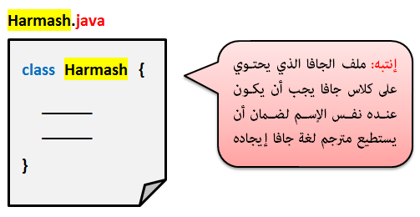

إنتبه: إذا كان إسم الكلاس مختلف عن إسم الملف فإن مترجم لغة جافا ( javac ) الذي يحول كود الجافا للغة يفهمها الكمبيوتر, لن يستطيع إيجاد الكلاس لأنه يبحث عن الملف أولاً ثم يتوقع أن يكون الكلاس يحمل نفس الإسم, و سيسبب ذلك مشاكل في الكود.

نقطة البداية

في البرامج الفعلية, يحتوي برنامجك على أكثر من كلاس حتماً بالإضافة إلى كثير من الملفات و الصور إلخ.. وسترى ذلك في دروس متقدمة.

من هنا جاءت فكرة أنه يمكن للمشروع الذي تبنيه أن يحتوي على العدد الذي تريده من الكلاسات, و لكنه يجب أن يحتوي على نقطة إنطلاق واحدة وهكذا سيعرف المترجم من أين سيبدأ بتنفيذ الأوامر.

نقطة البداية ( Entry Point ) في جافا هي الدالة main() و لذلك عند إنشاء أي مشروع جديد تجد هذه الدالة جاهزة فيه كالتالي.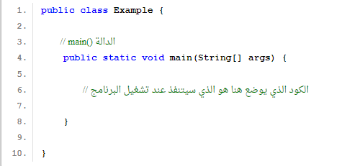

إذاً, بالمنطق يجب أن يحتوي أي مشروع على دالة main() واحدة لأنها نقطة البداية.

وخلاصة الموضوع, نقطة البداية تعني أول مكان سيتم تنفيذ الأوامر الموجودة فيه عند تشغيل البرنامج.

التعليقات

يستخدم التعليقات لنضع ملاحظات حول الكود الذي كتبناه فقط, لكي لا ننسى كيف برامجنا الكود في حال أردنا مراجعته أو التعديل عليه بعد وقت طويل. كما أن التعليقات لا تؤثر إطلاقاً على الكود المكتوب. يوجد أسلوبين لوضع تعليقات في جافا:

تعليق على سطر واحد.

مثال

// هذا تعليق يتألف من سطر واحد

/*

*هذا تعليق

* يتألف من

* عدة أسطر

*/

الأحرف المستخدمة في وضع الأسماء في جافا

أي إسم نضعه لمتغير, دالة, كلاس, كائن إلخ.. يسمى identifier في البرمجة.

في جافا كل عنصر نريد إنشاؤه علينا إعطاؤه إسم خاص, أي علينا تحديد الـ identifier له.

إذاً يتم التمييز بين العناصر في جافا من خلال أسمائهم, أي من خلال الـ Identifiers.

قواعد إلزامية عند إعطاء الأسماء

الـ Identifiers يجب أن يبدأوا بحرف كبير بين A-Z أو حرف صغير بين a-z أو رمز الدولار $ أو الشحطة _.

يمنع بدء الـ Identifiers برقم.

يمنع استخدام الـ Literals أي القيم true, false و null.

يمنع إستخدام أي كلمة من الكلمات المحجوزة ( Keywords ).

لا تنسى أن جافا تطبق مبدأ الـ Case Sensitive.

ركز على أول حرف فقط

أمثلة التي يسمح باستخدامها: Harmash , name , $money , _number

أمثلة للأسماء التي يمنع استخدامها: 1st , -cash , @user

الكلمات المحجوزة في جافا

جميع الكلمات التالية محجوزة للغة جافا, أي لا يمكن إستخدامها كـ Identifiers.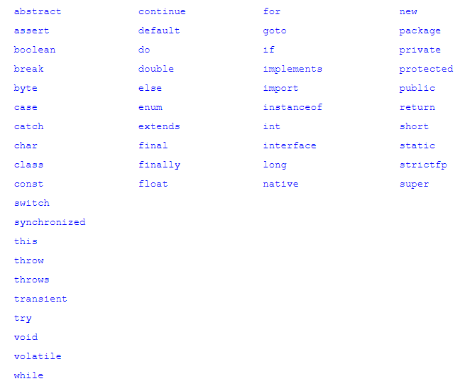

إنشاء أول برنامج في جافا

سنقوم الآن بإنشاء برنامج بسيط مهمته فقط طباعة الجملة Welcome to java world.

في المثال التالي قمنا بتسمية البرنامج Main واستخدمنا الأمر System.out.println() طباعة الجملة التي نريد عرضها. 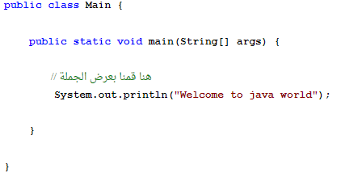

•سنحصل على النتيجة التالية عند التشغيل.

Welcome to java world

مبادئ العرض الأساسية

عليك مراعاة المبادئ التالية عند استخدام دوال الطباعة.

لعرض رقم, ضعه كما هو في دالة الطباعة.

لعرض قيمة متغير, ضعه كما هو في دالة الطباعة.

عرض حرف أو كلمة أو نص, يجب وضعه بين " ".

معلومة تقنية

ملف الجافا الذي يحتوي على الكلاس Main يجب أن يكون من نفس الإسم و يكون إمتداده .java.

أي يجب أن يكون إسمه Main.java.

مفهوم الـ Concatenation

Concatenation تعني سلسلة باللغة العربية. برمجياً تعني دمج عدة أشياء مع بعضها كانت نصوص أو أرقام و جعلها تبدو شيئاً واحداً.

هنا قمنا بإنشاء برنامج يحتوي على أمر طباعة واحد, في هذا الأمر قمنا بدمج ثلاث كلمات و رقم, وعرضناها مع بعضها جملة واحدة.

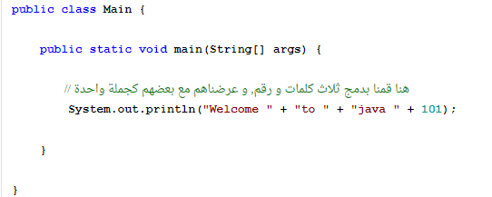

سنحصل على النتيجة التالية عند التشغيل.

Welcome to java 101

دوال العرض

في جافا يوجد ثلاث دوال يمكنك استخدامهم للطباعة, ذكرناهم في الجدول التالي.

الدالة مع تعريفها

1System.out.print()

دالة تستخدم لعرض أي شيء نضعه في داخلها سواء نص, رقم أو قيمة متغير.

2

System.out.println()

تستخدم أيضاً لعرض أي شيء نضعه في داخلها سواء نص, رقم أو قيمة متغير.

الفرق بينها و بين الدالة السابقة أنها تعرض أي شيء نطبعه بعدها على سطر جديد.

3

System.out.printf()

تستخدم أيضاً لعرض أي شيء نضعه في داخلها سواء نص, رقم أو قيمة متغير.

فكرة هذه الدالة تختلف عن الدالتين السابقتين, و استخدامها مختلف أيضاً. تم تصميمها لتحقيق مبدأ الـ Concatenation بطريقة مختلفة فقط.

هنا كل شيء تريد عرضه عليك حجز مكان له.

عند عرض عدد صحيح, أي نوعه int, إستخدم الرمز %d لتحجز مكان له في دالة العرض.

عند عرض عدد فاصلة عشرية, أي نوعه float, إستخدم الرمز %f لتحجز مكان له في دالة العرض.

عند عرض نص عادي String, إستخدم الرمز %s لتحجز مكان له في دالة العرض.

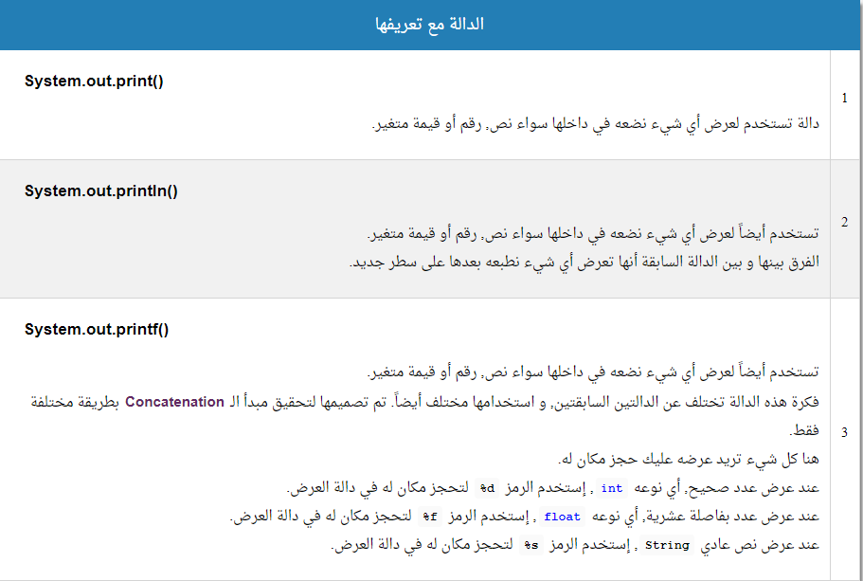

أمثلة شاملة حول دوال العرض

في المثال التالي قمنا بعرض ثلاث أشياء باستخدام الدالة print().

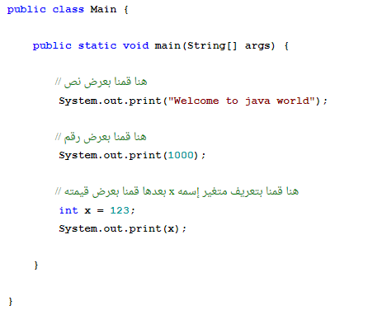

سنحصل على النتيجة التالية عند التشغيل.

Welcome to java world1000123

مفهوم المتغيرات

متغير: تعني variable في اللغة الإنجليزية, الآن نريدك أن تفهم المتغيرات على أنها فقط أماكن يتم حجزها في الذاكرة لتخزين بيانات أثناء تشغيل البرنامج.

النوع الذي نعطيه للمتغير يجعل نظام التشغيل يحدد نوع البيانات الذي يمكن تخزينه في المساحة المحجوزة لهذا المتغير في الذاكرة.

البيانات في جافا نوعين:

Primitive Data Types و تعني أنواع البيانات البدائية.

Reference/Object Data Types و تعني أنواع البيانات المرجعية.

أنواع البيانات البدائية

هناك ثمانية أنواع بدائية في جافا و هي:

byte - short - int - long - float - double - boolean - char.

النوع byte

هذا النوع يمثل عدد صحيح يتألف من 8 bit.

أقل قيمة يمكن تخزينها فيه هي -2^7 و هذا يساوي -128.

أكثر قيمة يمكن تخزينها فيه هي 2^7 - 1 و هذا يساوي +127.

إذا لم نضع أي قيمة, توضع القيمة 0 كقيمة افتراضية.

النوع byte يستخدم لتخزين عدد صغير الحجم لا يحتوي على فاصلة عشرية, أي لتخزين عدد صحيح.

النوع short

هذا النوع يمثل عدد صحيح يتألف من 16 bit.

أقل قيمة يمكن تخزينها فيه هي -2^15 وهذا يساوي -32,768.

أكثر قيمة يمكن تخزينها فيه هي2^15 - 1 و هذا يساوي +32,767.

إذا لم نضع أي قيمة, توضع القيمة 0 كقيمة افتراضية.

النوع short يستخدم لتخزين عدد متوسط الحجم لا يحتوي على فاصلة عشرية, أي لتخزين عدد صحيح.

النوع int

هذا النوع يمثل عدد صحيح يتألف من 32 bit.

أقل قيمة يمكن تخزينها فيه هي -2^31 وهذا يساوي -2,147,483,647.

أكثر قيمة يمكن تخزينها فيه هي 2^31 - 1 وهذا يساوي +2,147,483,646.

إذا لم نضع أي قيمة, توضع القيمة 0 كقيمة افتراضية.

النوع int يستخدم لتخزين عدد كبير لا يحتوي على فاصلة عشرية, أي لتخزين عدد صحيح.

النوع long

هذا النوع يمثل عدد صحيح يتألف من 64 bit.

أقل قيمة يمكن تخزينها فيه هي -2^63 و هذا يعني -9,223,372,036,854,775,808.

أكثر قيمة يمكن تخزينها فيه هي 2^63 - 1 و هذا يعني +9,223,372,036,854,775,807.

إذا لم نضع أي قيمة, توضع القيمة 0L كقيمة إفتراضية.

النوع long يستخدم لتخزين عدد كبير جداً لا يحتوي على فاصلة عشرية, أي لتخزين عدد صحيح حجمه كبير جداً.

النوع float

هذا النوع يمثل عدد بفاصلة عشرية يتألف من 32 bit.

أقل و أكبر قيمة يمكن تخزينها فيه تحدد بنظام ( single-precision 32-bit IEEE 754 floating point )

إذا لم نضع أي قيمة, توضع القيمة 0.0f كقيمة افتراضية.

النوع float يستخدم لتخزين عدد كبير فاصلة عشرية.

النوع double

هذا النوع يمثل عدد بفاصلة عشرية يتألف من 64 bit.

أقل و أكبر قيمة يمكن تخزينها فيه تحدد بنظام ( double-precision 64-bit IEEE 754 floating point )

إذا لم نضع أي قيمة, توضع القيمة 0.0d كقيمة افتراضية.

النوع double يستخدم لتخزين عدد كبير جداً فاصلة عشرية.

النوع boolean

هذا النوع يمثل معلومة تتألف من 1 bit.

يستطيع أن يحتوي إما على القيمة true أو على القيمة false.

إذا لم نضع أي قيمة, توضع القيمة false كقيمة إفتراضية.

النوع boolean يستخدم في الشروط.

النوع char

هذا النوع يمثل معلومة تتألف من 16 bit.

أقل قيمة يمكن تخزينها فيه هي 0.

أكثر قيمة يمكن تخزينها فيه هي 65,535.

و يستطيع أن يحتوي على أي حرف أو رمز كقيمة.

إذا لم نضع أي قيمة, يوضع اليونيكود '\u0000' كقيمة افتراضية. و هذا اليونيكود يمثل أصغر قيمة يمكن وضعها في النوع char.

النوع char يستخدم لتخزين حرف واحد, و يستخدم في الشروط.

أنواع البيانات المرجعية

أي نوع أصله كائن من كلاس يعتبر من البيانات المرجعية.

أي نوع نضع الكلمة new عندما نقوم بتعريفه, يعتبر من البيانات المرجعية.

جميع أنواع المصفوفات في جافا تعتبر من البيانات المرجعية.

إذا لم نضع أي قيمة, توضع القيمة null كقيمة افتراضية, و التي تعني فارغ.

ملاحظات مهمة حول المتغيرات في جافا

ركز جيداً على المفاهيم التالية لكي تعرف كيف تصلح الأخطاء التي قد تتعرض لها عند كتابة الكود.

عملية تعريف متغير بدون إعطائه قيمة تسمى Declaration.

عملية إعطاء قيمة لمتغير تم إنشاؤه سابقاً تسمى Assigning.

عملية تعريف متغير و إعطائه قيمة مباشرةً عند إنشائه تسمى Initialisation.

إرشادات مهمة لمعالجة الأخطاء في جافا

بعد أن فهمت المصطلحات الأساسية الخاصة بالمتغيرات, سنقوم الآن بإعطائك بعض الأمثلة التي تحتوي على أخطاء مقصودة بتعليمك كيف تعرف طبيعة الخطأ و بالتالي كيف تصلح الخطأ بنفسك.

المثال الأول

•هنا سنفعل Declare لمتغير جديد, ثم سنقوم بعرض قيمته و هو فارغ.

int a;

System.out.println(a);

•لاحظ الصورة التالية لتفهم كيف يقوم برنامج Netbeans بإبلاغك بالخطأ قبل أن تقوم بتشغيل البرنامج.

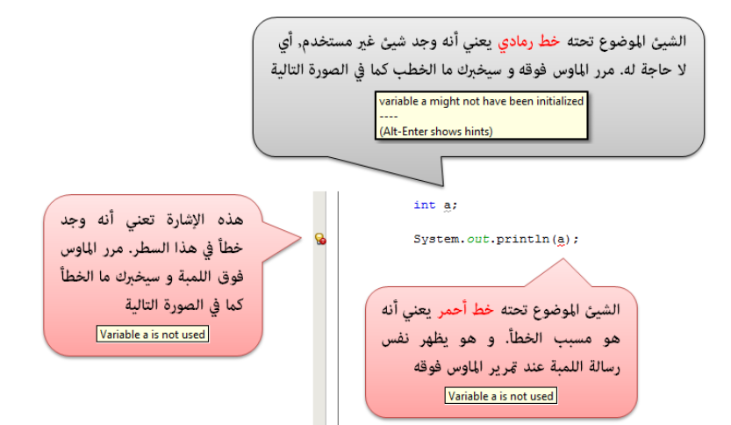

•إذاً المشكلة الوحيدة هنا أننا حاولنا عرض محتوى متغير فارغ.

•و البرنامج بكل بساطة أخبرنا أن المشكلة هنا سببها المتغير a لأننا لم نفعل له initialise, و وضع تحته خط أحمر للتنبيه, لأنه إذا بقي هذا الخط ظاهراً و قمنا بتشغيل البرنامج, فسيظهر لنا خطأ, و يخبرنا في أي سطر وجده و ما الذي سببه. 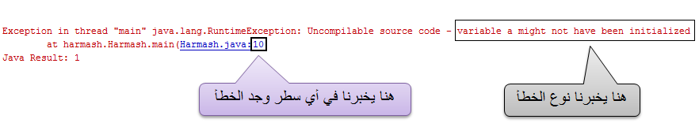

**•**إذاً لإصلاح هذا الخطأ علينا فقط إعطاء المتغير a قيمة قبل أن نعرض قيمته.

**•**لا تقلق من الجملة Variable is not used لأنها تعني فقط أننا حتى الآن لم نستخدم هذا المتغير, أي يمكننا الإستغناء عنه.

أمثلة حول الدوال الجاهزة

دوال الطباعة هي من الدوال الجاهزة في لغة جافا.

System.out.print();

System.out.println();

System.out.printf();

بناء الدوال في جافا

عند تعريف أي دالة في جافا عليك إتباع الشكل التالي:

modifier returnType methodName(Parameter List){

// Method Body

}

• modifier: يحدد طريقة الوصول للدالة, ستفهم معنى هذه الكلمة في دروس لاحقة.

• return Type: يحدد النوع الذي سترجعه الدالة عندما تنتهي أو إذا كانت لن ترجع أي قيمة.

• methodName: يمثل الإسم الذي نعطيه للدالة, والذي من خلاله يمكنك استدعائها.

• Parameter List: المقصود بها البارامترات ( وضع البارامترات إختياري ).

• Method Body: تعني جسم الدالة, و المقصود بها الأوامر التي نضعها في الدالة.

الـ returnType في الدالة يمكن أن يكون أي نوع من أنواع البيانات الموجودة في جافا ( int - double - boolean - String إلخ.. ).

و يمكن وضع إسم الكلاس معين, و هنا يكون القصد أن الدالة ترجع كائن من هذا الكلاس ( لا تقلق ستتعلم هذا في دروس لاحقة ).

في حال كانت الدالة لا ترجع أي قيمة, يجب وضع الكلمة void مكان الكلمة return Type.

أمثلة حول تعريف دوال جديدة في جافا

في المثال التالي قمنا بتعريف دالة اسمها welcome Message, نوعها void, و تحتوي على أمر طباعة فقط.

بعدها قمنا باستدعائه في الدالة main() حتى يتم تنفيذ أمر الطباعة الموضوع فيها.

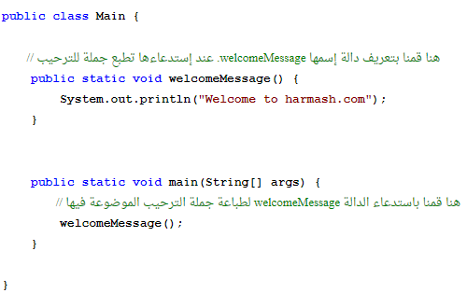

مفهوم العوامل في جافا

العوامل ( operators ) عبارة عن رموز لها معنى محدد, و يمكننا تقسيم العوامل إلى 5 مجموعات أساسية كالتالي:

Arithmetic Operators

Comparison Operators

Logical Operators

Bitwise Operators

Assignment Operators

هناك أيضاً عوامل أخرى, سنراها في آخر الدرس.

العوامل التي تستخدم في العمليات الحسابية (Arithmetic Operators)

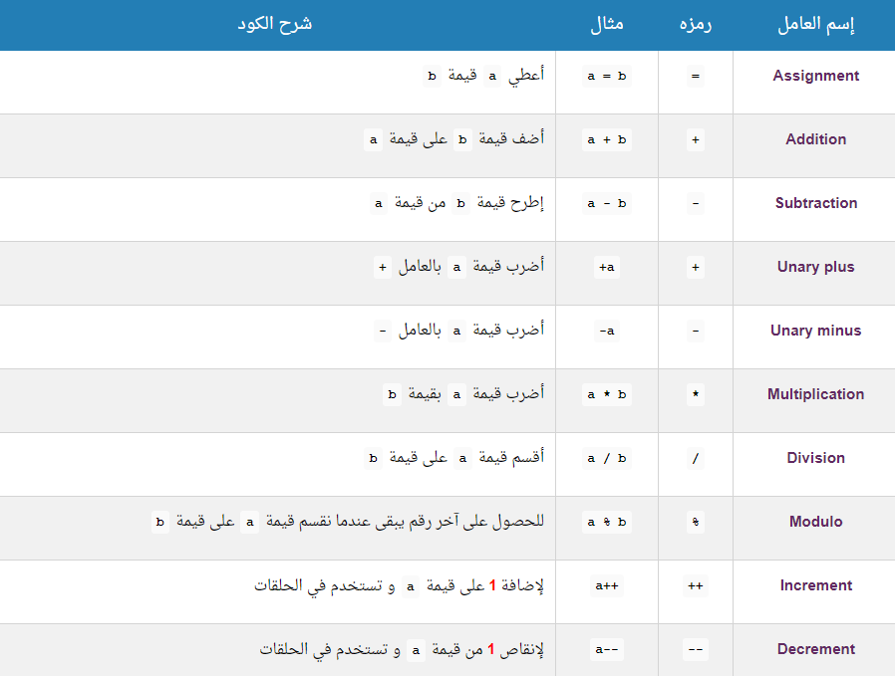

العوامل التي تستخدم في المقارنات (Comparison Operators)

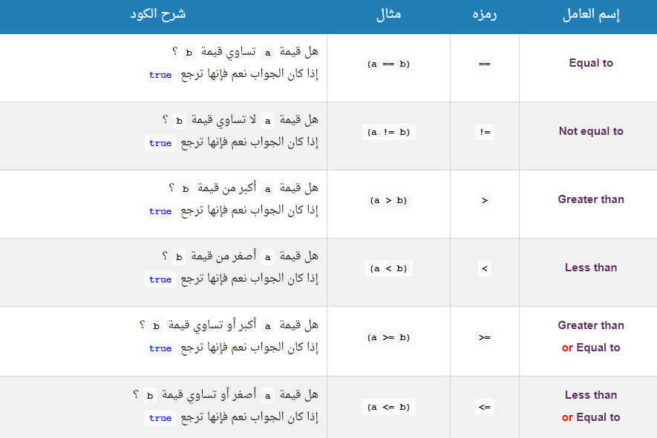

العوامل التي تستخدم في وضع شروط منطقية (Logical Operators)

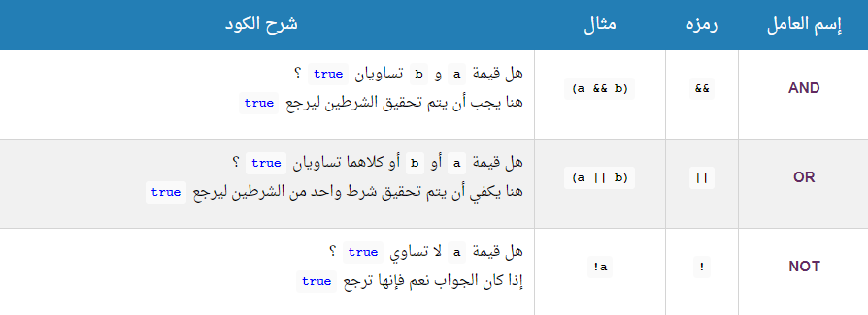

العوامل التي تستخدم للتعامل مع الـ bits (Bitwise Operators)

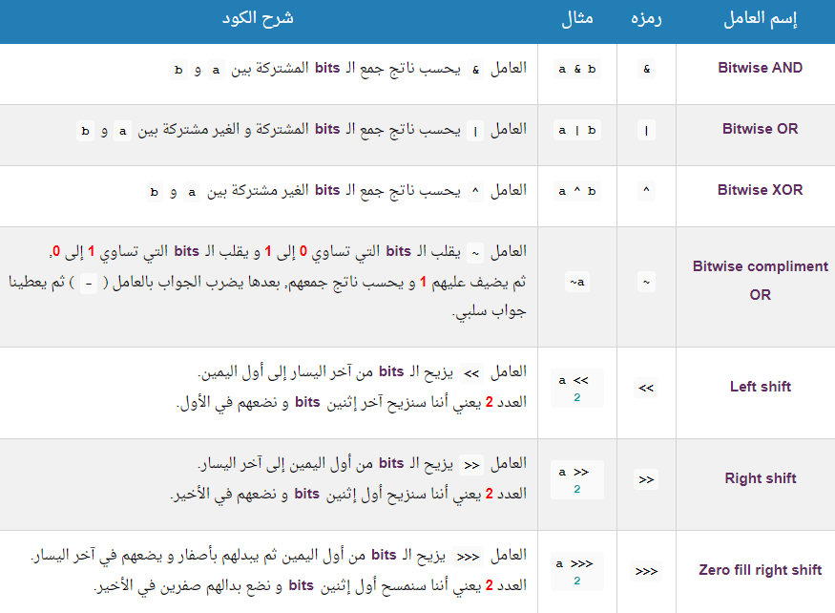

العوامل التي تستخدم لإعطاء قيم للمتغيرات (Assignment Operators)

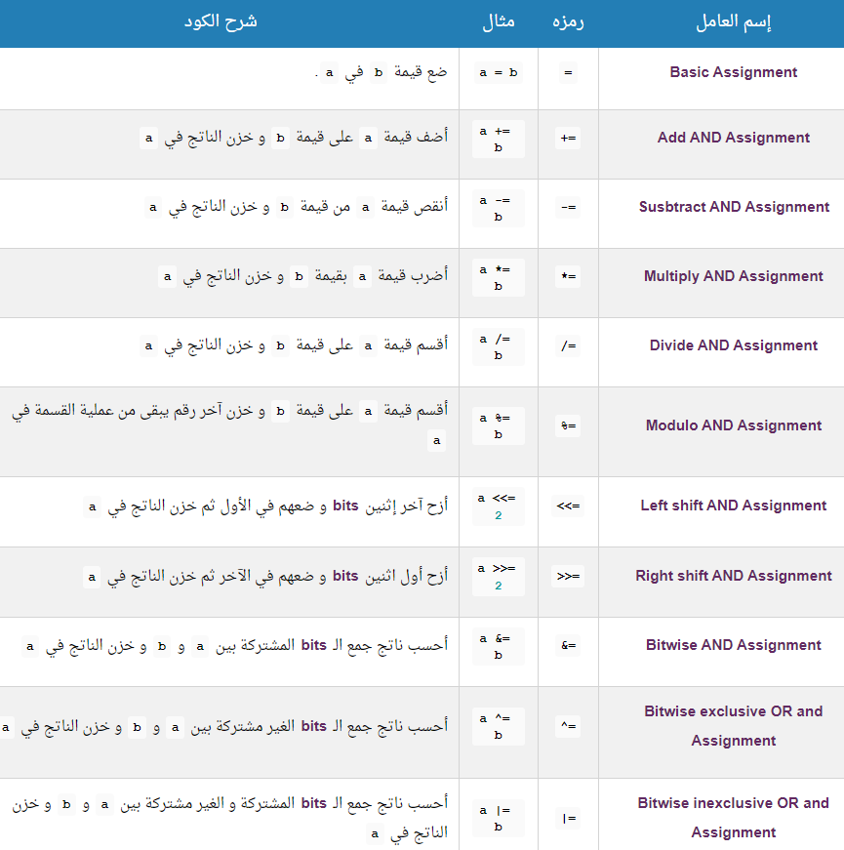

عوامل أخرى مهمة في جافا

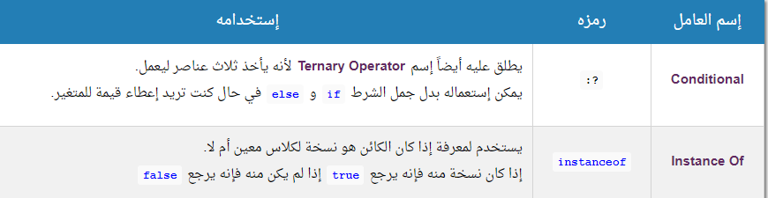

شرح JavaFX

ميزات JavaFX

Java API

JavaFX هي مكتبة مبنية بلغة جافا و بالتالي يمكن إستخدامها في أي لغة برمجة تتنفذ بواسطة الـ JVM مثل اللغات Java, Groovy, JRuby.

FXML

FXML هي لغة توصيف (Markup Language) مبنية في الأساس على لغة XML, تم تصميمها خصيصاً لتستخدم في بناء واجهة المستخدم للتطبيقات المبينة باستخدام المكتبة JavaFX.

إذاً عند تصميم واجهة المستخدم يمكنك كتابة كود التصميم لكل نافذة في ملف FXML خاص فيها و تربطه فيها.

Scene Builder

عند تصميم واجهة المستخدم يمكنك كتابة كود الـ FXML بنفسك أو باستخدام برنامج الـ Scene Builder الذي يسمح لك بإضافة الأشياء بسهولة في النافذة.

برنامج الـ Scene Builder هو برنامج موجود ضمن برنامج الـ Netbeans. سنعلمك طريقة إستخدامه في نهاية هذه الدورة.

WebView

باستخدام تقنية الـ WebKit HTML يمكنك إضافة صفحات ويب في واجهة المستخدم. بداخل صفحات الويب هذه يمكن ربط كود الـ JavaScript الذي يمكن وضعه في صفحة الويب بكود لغة Java.

إذاً يمكن إستدعاء كود الـ JavaScript من كود الـ Java, و يمكن إستدعاء كود الـ Java من كود الـ JavaScript.

Swing interoperability

في حال كنت تبني برنامجك بالاعتماد على JavaFX و تريد إستخدام أشياء موجودة في مكتبة Swing فإنه يمكنك إضافتهم في التطبيق بدون أي مشاكل.

Built-in UI Controls

JavaFX تحتوي على أي شيء قد تحتاج إضافته في واجهة المستخدم.

CSS

لغة CSS تعتبر من أسهل اللغات على الإطلاق و هي تستخدم في تصميم صفحات الويب. لذلك إذا كنت تعرف هذه اللغة يمكنك الإستفادة منها حيث أن JavaFX تتيح لك كتابة كود CSS لتطوير تصميم واجهة المستخدم بسهولة.

Canvas API

عبارة عن مكتبة جاهزة في JavaFX تسمح لك بالرسم مباشرةً في واجهة المستخدم.

Multitouch Support

JavaFX تدعم تقنية اللمس المتعدد إستناداً إلى قدرات الجهاز الذي تعمل عليه.

المقصود من هذا الكلام أنك في حال كنت تبني تطبيق لجهاز يحتوي على شاشة يمكن التحكم بها بواسطة اللمس ( Touch Screen ) فإنك قادر على تنفيذ أكثر من أمر في نفس الوقت. فمثلاً إذا كان المستخدم يضع إصبع واحد على الشاشة تنفذ أمر محدد و إذا كان يضع إصبعين على الشاشة تنفذ أمر آخر أو أمرين في وقت واحد وهكذا. Integrated Graphics library

JavaFX تحتوي على مكتبات جاهزة تدعم تقنيات رسم الـ 2D و الـ 3D.

High-Performance Media Engine

JavaFX تدعم صيغ الصور و الفيديوهات و الملفات الصوتية التي يمكن وضعها في صفحات الويب. إذاً بشكل أساسي يمكن تشغيل أنواع الملفات التالية في واجهة المستخدم: MP4 - MP3 - PNG - GIF - JPG - JPS.

تاريخ JavaFX

بدأ مهندس البرمجيات كريس أوليفر ( Chris Oliver ) أثناء عمله في شركة See Beyond Technology Corporation بالعمل على مشروع قام بتسميته وقتها F3 اختصاراً لـ ( Form Follows Functions ). فكرة هذا المشروع الأساسية كانت توفير إطار جديد لبناء تطبيقات فيها واجهة مستخدم قوية فيها أغلب الأشياء التي قد يحتاجها المبرمج لبناء تطبيقاته.

في عام 2005 أصبحت شركة See Beyond Technology Corporation تابعة لشركة Sun Microsystems التي بدورها قامت بتغيير إسم المكتبة التي بناها كريس إلى JavaFX و تولت تطوير هذه المكتبة بشكل مستمر حتى أنها أضافت عليها الكثير من التقنيات الجديدة. في عام 2007 تم الإعلان رسمياً عن المكتبة JavaFX في مؤتمر JavaOne الذي يعقد كل سنة لمناقشة تقنيات جافا. في عام 2008 تم تضمين المكتبة JavaFX في برنامج NetBeans. و بالتالي أصبح المبرمج قادراً على بناء تطبيقات JavaFX بكل سهولة من برنامج الـ NetBeans.

في عام 2009 أصبحت شركة Sun Microsystems تابعة لشركة Oracle.

إذاً المكتبة JavaFx تم تطويرها خلال عدة سنوات و تم إنشاء العديد من الإصدارات منها. إصدار المكتبة الحالي في عام 2017 هو JavaFX 9.0.

نعم, فمثلاً إصدارات JavaFx التي صدرت قبل 2.0 كانت واجهتها تبنى بواسطة لغة خاصة إسمها JavaFX Script و التي لم تعد تستخدم على الإطلاق.

شرح MySQL

ماذا تعني قواعد البيانات ؟

بطريقة بسيطة مجرّدة من مفاهيم التقنية، قاعدة البيانات هي مكان لحفظ بيانات معينة على نحو مستمر بهدف الرجوع إليها وقت الحاجة،

فدفتر أرقام الهواتف الذي كنا نستعمله في الماضي يُعدّ قاعدة بيانات، والكم الهائل من الفواتير المحاسبية الورقية المحفوظة في خزانات

الأقسام المالية في الشركات قديماً، أيضاً هو قاعدة بيانات. وقِس على ذلك العديد من الأمثلة الواقعية والملموسة.

نستنبطُ من هذا التعريف البسيط وجود خاصية هامة لقاعدة البيانات، ألا وهي “الاستمرارية” أو “الدوام” في حفظ البيانات.

في الجانب التقني والبرمجي، فإن قاعدة البيانات Database هي عبارة عن مستودع تُحفظ البيانات فيه داخل جهاز الحاسوب أو الخادوم،

ويتمتع هذا المستودع خاصية الاستمرارية في حفظ البيانات. ونعني خاصية الاستمرارية هنا أنه في حال إطفاء جهاز الحاسوب أو إعادة

تشغيله أو انقطاع التواصل معه، فإن قاعدة البيانات وما تحتويه من بيانات تبقى موجودة ومحفوظة دون أي خلل.

أنظمة إدارة قواعد البيانات العلاقية

تُسمى البرمجيات التي تنشئ وتدير قواعد البيانات وأنظمة إدارة قواعد البيانات (Databases Management Systems) وتكتب بالاختصار DBMS.

ما هي أنواع أنظمة إدارة قواعد البيانات؟

تختلف وتتعدد تسميات أنواع أنظمة إدارة البيانات، وهذا الاختلاف نابع بالدرجة الأولى من تقدم الزمن وما صاحبه من تقدم في

العلوم والتقنيات، ومن ثم بالدرجة الثانية، ينبع الاختلاف من التقنيات والخصائص المتعددة لهذه الأنظمة وما تقدمه من خدمات.

قاعدة البيانات هي مجموعة منهجية للبيانات. وإن قواعد البيانات تقوم بتخزين البيانات ومعالجتها. كما أن قواعد البيانات تجعل إدارة البيانات سهلة. دعونا نناقش بعض الأمثلة. من المؤكد أن دليل الهاتف عبر الإنترنت سيستخدم قاعدة البيانات لتخزين البيانات المتعلقة بالأشخاص وأرقام الهواتف تفاصيل الاتصال الأخرى وما إلى ذلك. ومن الواضح أن مزود خدمة الكهرباء الخاص بك يستخدم قاعدة بيانات لإدارة الفواتير ، والمشاكل المتعلقة بالعمل ، والتعامل مع بيانات الأعطال ، إلخ. دعونا أيضا ننظر في الفيسبوك والذى يحتاج إلى تخزين ومعالجة وعرض البيانات المتعلقة بالأعضاء وأصدقائهم وأنشطة الأعضاء والرسائل والإعلانات والمزيد.

ما هو SQL؟ ما هي MySQL؟

لغة الاستعلام المهيكلة (SQL) هي في الواقع اللغة القياسية للتعامل مع قواعد البيانات العلائقية. يمكن استخدام برمجة SQL بشكل فعال لإدراج سجلات قاعدة البيانات والبحث عنها وتحديثها وحذفها. وهذا لا يعني أن SQL لا تستطيع فعل أشياء أبعد من ذلك. في الواقع يمكن أن تفعل الكثير من الأشياء. فعلى سبيل المثال لا الحصر أنها تقوم بتحسين وصيانة قواعد البيانات. كما تعد SQL أكثر اللغات شيوعًا لإضافة المحتوى والوصول إليه وإدراجه في قواعد البيانات. ومن المعروف عنها معالجتها السريعة ، الموثوقية المثبتة ، سهولة ومرونة الاستخدام.

MySQL هو نظام لإدارة قواعد البيانات ، مثل SQL Server ، Oracle ، Informix ، Postgres وما إلى ذلك . وتعد MySQL جزء أساسي من كل تطبيق PHP مفتوح المصدر تقريبًا. من الأمثلة الجيدة على النصوص البرمجية القائمة على PHP و MySQL هي WordPress و Joomla و Magento و Drupal.

تاريخ لغة SQL

بدأ باحثا IBM ريمون بويس ودونالد شامبرلين تطوير لغة SQL للمرة الأولى عام 1970، وقاما عندها بإنشاء لغة البرمجة المعروفة باسم SEQUEL بعد نشر ورقة إدغار فرانك تود العلمية تحت عنوان “نموذج مترابط للبيانات في مستودعات البيانات المشتركة الضخمة” في العام ذاته. إذ اقترح تود في ورقته تلك تمثيل جميع البيانات في قاعدة بيانات بشكل علاقات.

أبصرت اللغة النور بعد عدة سنوات، وكان ذلك عام 1979. ومنذ ذلك الحين اعتبرها المعهد الوطني الأمريكي للمعايير اللغة القياسية المعيارية المعتمدة في قواعد البيانات.

مزايا لغة SQL

تتمتع لغة SQL بالعديد من المزايا، وقد تزايد استخدامها بشكل كبير في السنوات الأخيرة، وبخاصة كون الشركات تجمع المزيد والمزيد من المعلومات والبيانات التي يتوجب عليها تخزينها بشكل مستمر. وبذكر بعض أهم مزايا هذه اللغة يمكن الحديث عن الآتي:

لغة عالمية: تعتبر هذه اللغة إحدى أكثر التقنيات استخدامًا في مجالات واختصاصات عديدة في كل مكان. وعند استخدامك لهذه اللغة فإنها تحفز بشكل تلقائي على تعلم لغات البرمجة المختلفة مثل C++ أو جافا أو بايثون وغيرها.

مفتوحة المصدر و سهلة التعلم والاستخدام: تعتبر هذه اللغة أسهل للتعلم نسبيًا من بقية لغات البرمجة. كما أنها مفتوحة المصدر، الأمر الذي يفتح الطريق واسعًا أمام المطورين. كما تدعم العديد من قواعد البيانات هذه اللغة مما يجعل التعامل معها أمرًا سهلًا.

إدارة ملايين صفوف البيانات: يمكنك استخدام جداول البيانات التقليدية لإدارة مجموعات البيانات والمعلومات الصغيرة والمتوسطة الحجم، لكننا سنحتاج إلى بديل عنها عند التعامل مع السجلات الضخمة. لذا سنتجه بشكل مباشر إلى لغة SQL التي يمكنها التعامل مع آلاف وملايين السجلات.

أسباب تعلم البرمجة

كل شئ عن لغة جافا سكريبت JavaScript

تطور التكنولوجيا: يمكن استخدام العديد من قواعد البيانات المتطورة للعمل على اللغة سواء أكان على جهاز الحاسب أو الهاتف المحمول وغيرهما.

تزايد الطلب: تقوم الشركات بالبحث عن الأفراد المؤهلين للتعامل مع SQL بشكل دائم، مع العلم أن أجور هؤلاء تكون مرتفعة جدًا.

لا حاجة للترميز: إذ يعتبر التعامل مع اللغة سهلًا جدًا ولا حاجة لكتابة الكثير من التعليمات البرمجية.

لغة تفاعلية: يمكن استخدامها للتواصل مع قواعد البيانات وتلقي إجابات على الأسئلة المعقدة في ثوانٍ معدودة.

طرق متعددة لعرض البيانات: يمكن للمستخدمين بمساعدة هذه اللغة عرض بنية قاعدة البيانات بطرق مختلفة.

عيوب لغة SQL

واجهة صعبة: إذ تمتلك SQL واجهة صعبة معقدة تجعل من الصعب على بعض المستخدمين فهمها.

التحكم الجزئي: لا يملك المبرمجون الوصول الكامل لقاعدة البيانات بسبب بعض قواعد العمل المخفية.

التنفيذ: تتطلب بعض قواعد البيانات ملحقات خاصة لضمان تأمين الموارد.

التكلفة: تصل تكلفة تشغيل بعض إصدارات اللغة إلى أرقام عالية تجعل امتلاكها صعبًا للعديد من المبرمجين.

مفهوم الـ CRUD Operations

بشكل عام, هذا المصطلح يقصد به العمليات المتعارف عليها في قواعد البيانات و التي سنعلمك كيف تفعلها بتفصيل ممل في هذا المقال.

الآن, كل حرف في كلمة CRUD هو اختصار لمصطلح متعارف عليه في قواعد البيانات.

الحرف C: إختصار لكلمة Create و يقصد به إضافة بيانات جديدة في قاعدة البيانات.

مثل إضافة معلومات مستخدم جديد في قاعدة البيانات باستخدام الأمر insert.

الحرف R: إختصار لكلمة Read و يقصد به قراءة بيانات من قاعدة البيانات.

مثل جلب محتوى المقال الذي تقرؤه الآن من قاعدة البيانات بإستخدام الأمر select.

الحرف U: إختصار لكلمة Update و يقصد به تحديث بيانات كانت موجودة في قاعدة البيانات.

مثل تحديث معلومات المستخدم في قاعدة البيانات بإستخدام الأمر update.

الحرف D: إختصار لكلمة Delete و يقصد به حذف بيانات من قاعدة البيانات.

مثل حذف تعليق على مقال ما من قاعدة البيانات بإستخدام الأمر Delete.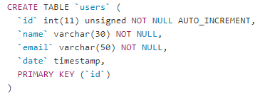

إذاً, CRUD تعني إضافة، قراءة، تحديث، حذف.

نستطيع إنشاء هذا الجدول باستخدام جملة SQL التالية:

لاحظ بعد إستخدام جملة CREATE TABLE كتبنا اسم الجدول `users` داخل علامتي `Backtick` ، بعدها قمنا بفتح علامتي القوس () ، و بداخل الأقواس قمنا بتعريف مسميات الأعمدة داخل علامتي `Backtick` ، ثم تعريف مميزات وخصائص كل عمود ، جدا مهمة علامتي `Backtick` إذا كانت المسميات تحتوي على رموز مثل علامة الشرطة - أو underscore ــــ ، تستطيع بناء جملة SQL بدونها إذا كانت المسميات لاتحتوي على اي رموز.

ملاحظة: تستطيع إنشاء ماتريد من الأعمدة Columns ، ولكن تأكد أن كل عمود يفصله عن العمود الثاني علامة الفاصلة , لكي لا ينتج لديك خطأ عند تنفيذ الأمر.

مباشرة بعد كتابة اسم العمود ، نقوم بتعريف نوع البيانات Data Type التي سوف تخزن في هذا العمود مثلا: نص ، رقم ، تاريخ ، تاريخ مع وقت الخ... حيث أن MySQL تدعم العديد من أنواع البيانات ، بعض هذه الأنواع تدعم تعريف عدد الأحرف ، أو الخانات المطلوب تخزينها مثل: id حددنا النوع int للأعداد ، ولكن حددنا كحد أقصى يتم تخزين عدد من 11 خانة لكل عملية حفظ بهذا الحقل ، ولو تلاحظ عند تعريف العمود name حددنا النوع الى نص varchar ، وحددنا عدد الحروف كحد أقصى 30 حرف ، لو قام المستخدم بإدخال قيمة تحتوي أكثر من 30 حرف لن يتم حفظها ، وينتج لدينا خطأ عند تنفيذ الإستعلام.

عند تعريف أي عمود بعد كتابة اسمه ، وتحديد نوع البيانات نستطيع تعريف مميزات ، و خصائص العمود نلخصها في التالي:

NULL : تعني أن الحقل يقبل تخزين القيم الفارغة.

NOT NULL : تعني أن الحقل لا يقبل تخزين القيم الفارغة.

UNSIGNED : تستخدم مع الأعداد فقط ، حيث عند تعريفها سوف يسمح بتخزين الأعداد الموجبة فقط.

AUTO INCREMENT : تقوم MySQL بزيادة قيمة هذا الحقل بواحد عند حفظ جميع البيانات ، و إنشاء سجل Record جديد بالجدول.

PRIMARY KEY : قيمة فريدة Unique ، غير قابلة للتكرار ، تستخدم كمعرف Identifier للصفوف Rows داخل الجدول ، بواسطتها تستطيع MySQL الوصول لأي صف Row مخزن داخل الجدول ، غالبا تستخدم مع AUTO_INCREMENT لضمان عدم تكرار القيم المخزنة.

DEFAULT : تحديد قيمة إفتراضية ، في حالة لم يقم المستخدم بإضافة قيمة جديدة للحقل ، و ترك الحقل فارغ يتم إستخدام هذه القيمة بدلا عنها عند الحفظ.

مميزات MySQL

تعتبر أهم سمات نظم قواعد البيانات MySQL السرعة و الثبات ، الشيء الذي يفسر كثرة استخدامها من طرف المطورين و المدراء و المستخدمين حول العالم ، و سوف نستعرض الآن ما يميز هذه القاعدة بشيء من التفصيل .

سرعة MySQL

يعتبر الوقت المستغرق لتنفيذ استعلام و إرجاع النتائج للمتعلم من أهم مميزات نظام لإدارة قواعد البيانات العلائقية MySQL ، وذلك راجع لكون MySQL تستخدم بنية متعددة المهام مثل الفهرسة و العقد ، و الإستعلامات المخبئة في الذاكرة ، الشيء الذي نتج عنه الأداء العالي بدون الحاجة لأي برمجة مخصصة من قبل المستخدم.

الأمن في MySQL

يعتبر الأمن من النقاط القوية في MySQL بحيث تأتي نظام معقد للتحكم بالوصول و نظام صلاحيات لمنع المستخدمين غير المصرحين من الوصول إلى قاعدة البيانات ، هذا النظام طبق على شكل خمس طبقات من الصلاحيات بشكل هرمي ، مما يمكن مدراء MySQL من حماية الوصول إلى البيانات الحساسة ، ويمكن حد المستخدمين ليؤدوا العمليات على قواعد بيانات معينة أو حقول معينة فقط ، و تسمح MySQL أيضا بإمكانية التحكم في أنواع الاستعلامات التي يمكن للمستخدم أن يشغلها على مستوى قاعدة البيانات أو الجدول أو الحقل.

سهولة استخدام MySQL

تعتبر سهولة الاستخدام من النقاط المهمة التي ركزت عليها MySQL ، أخذ فريق تطوير MySQL على عاتقه مهمة تسهيل استخدام وإدارة و تحسين أداء MySQL ، إن الواجهة الأساسية لمخدم MySQL هي واجهة سطرية بسيطة ، و التي تتكون من جهتين رسوميتين و هما MySQL Control Center و MySQL Administrator ، و الذان طورا من قبل شركة MySQL AB لإستخدام و إدارة MySQL.

دعم مختلف لغات البرمجة

تقدم MySQL واجهة برمجية لمختلف لغات البرمجة تمكنك من كتابة تطبيقات قواعد البيانات باللغة التي تختارها فهي تدعم PHP و Java و c++ و Perl و Python و Tcl وغيرها لتعطي المطورين الحرية القصوى في تصميم التطبيقات التي تعتمد على MySQL .

حقائق حول قواعد البيانات MySQL

أحد الحقائق المذهلة عن MySQL أنها تقوم بتخزين البيانات الضمنية الموجودة في التطبيقات و هذه الحقيقة مذهلة بسبب أم معظم الناس تعتقد أن MySQL تستخدم فقط مع التطبيقات التي تخزن بيانات صغيرة أو متوسطة .

لكن الحقيقة بأن MySQL تستخدم مع قواعد بيانات مع مواقع الإنترنت التي تستخدم لتخزين هائل للبيانات و المستخدمين مثل Friendster و Yahoo و Google .

يعتبر الـ MySQL من أشهر المنصات لإدارة قواعد البيانات حاليا و الأكثر إستخداما أيضا، و هو مشروع مفتوح المصدر ومتاح للجميع، يتم إستخدامه في الغالب في تخصيص قواعد البيانات العلائقية على الويب ( لكن يمكن تخصيصه للاستجابة لقواعد البيانات مع برامج سطح المكتب و أيضا تطبيقات الموبايل ).

**الصفحة الرئيسية للبرنامج**

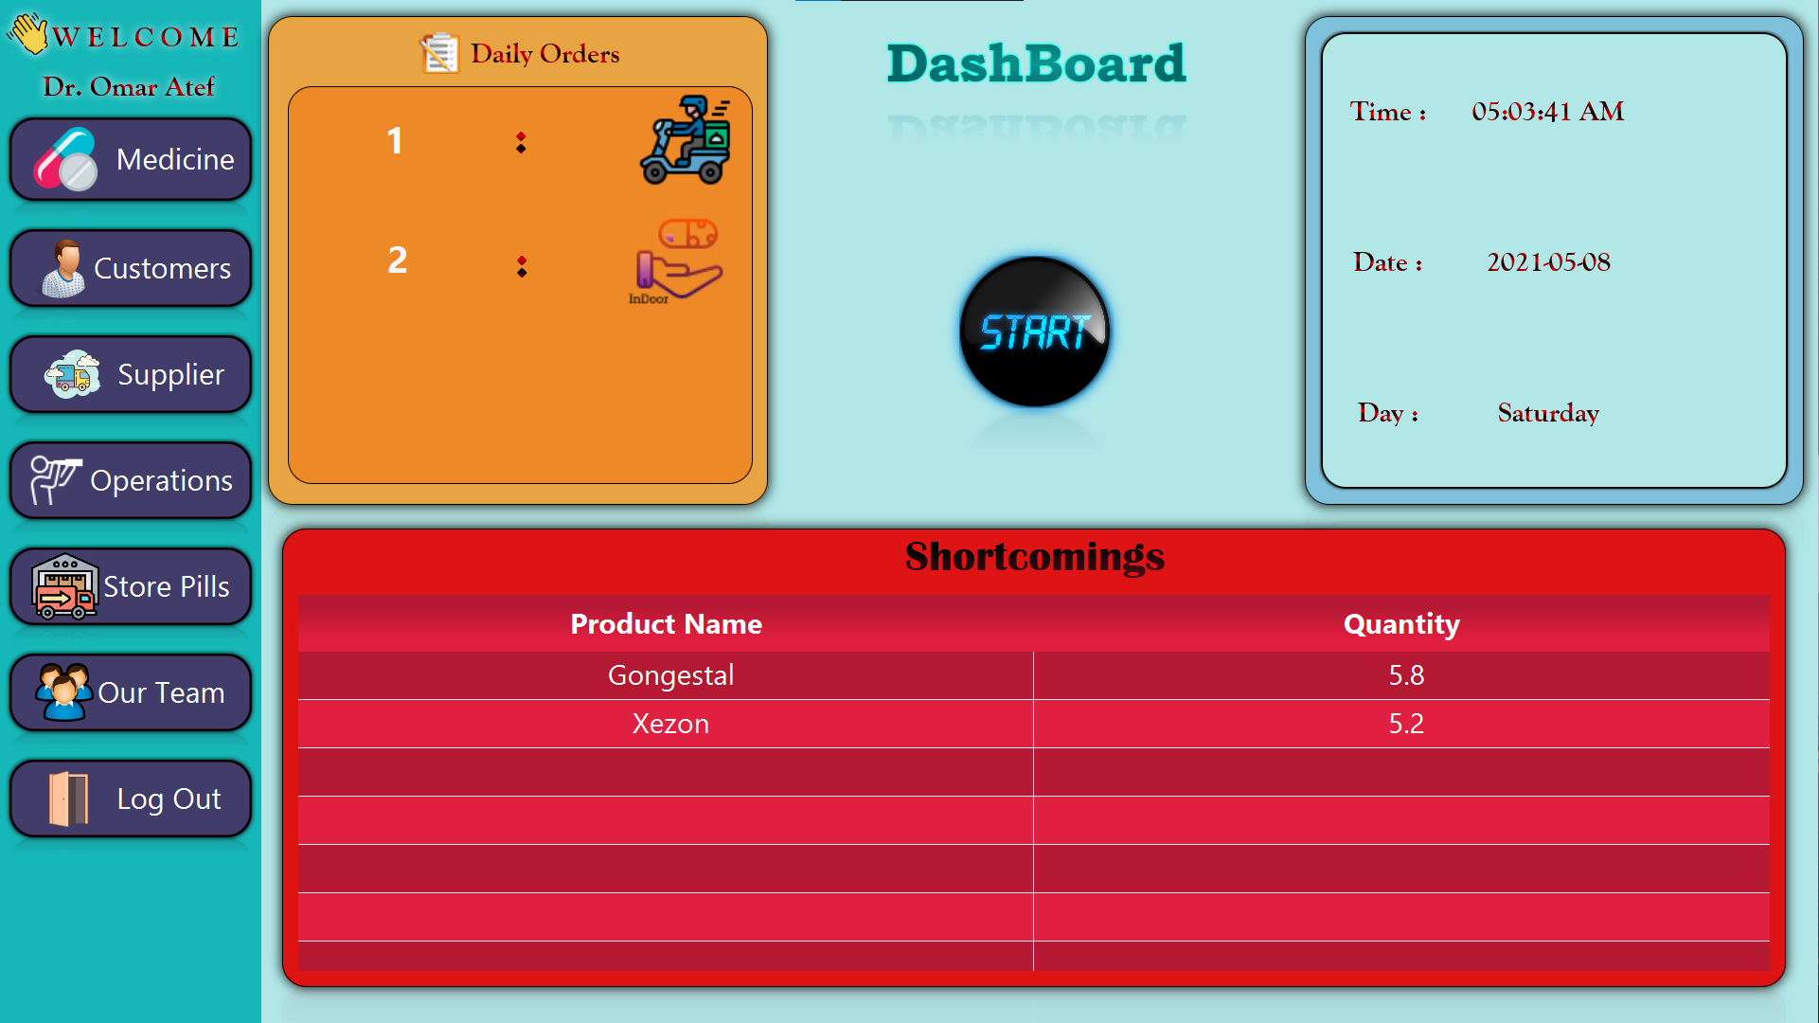

وهي تتكون من عدة أقسام الا وهي :

* عرض الساعه و التاريخ و اليوم
* عرض عدد الأدوية المباعة يومياً
* عرض الادويه الناقصه الاقل من 10 علب في المخزن
* رسالة ترحيب بالبائع

و تتكون من زار التي تواجه المستخدم وجهات اخرى الا وهي :

* واجهة بيع المنتجات
* واجهة الأدوية و المخزن
* واجهة العملاء الخاصين بالصيدليه
* واجهة الموردين أي الشركات الادوية
* واجهة العمليات (عمليات البيع و التوريد) للتصفيه
* واجهة تخزنين دواء
* واجهة عرض فريق العمل
* زرار الخروج من البرنامج
* **واجهة الأدوية**

**المخزن**

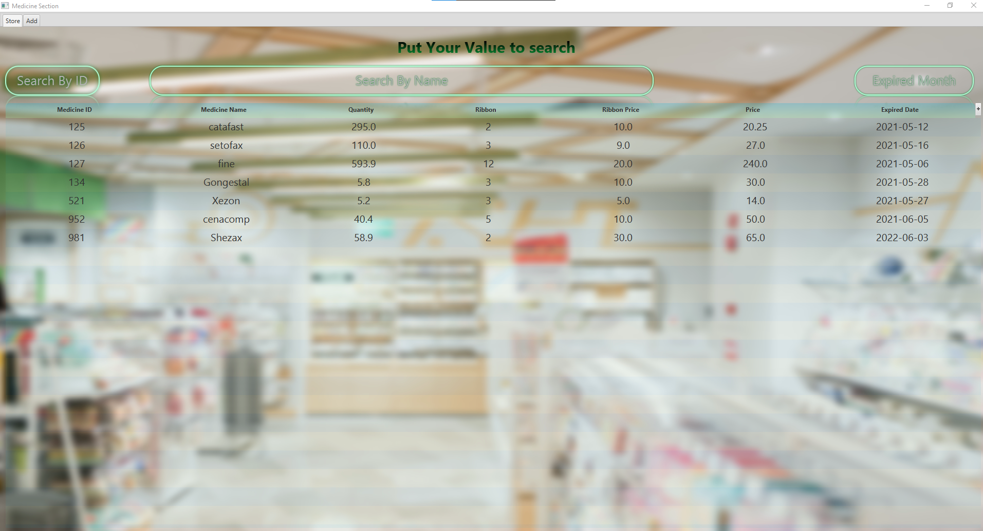

يتكون من جدول عرض الأدوية المتاحة و اعلي كل عمود إمكانية البحث من خلال القيمة المدخلة :

Search by ID للبحث بالكود -- Search by Name للبحث بالاسم

Search by Expired Date للبحث علي الادويه المنتهي صلاحيتها في الشهر الذي يتم ادخاله

**إضافة وتعديل الأدوية**

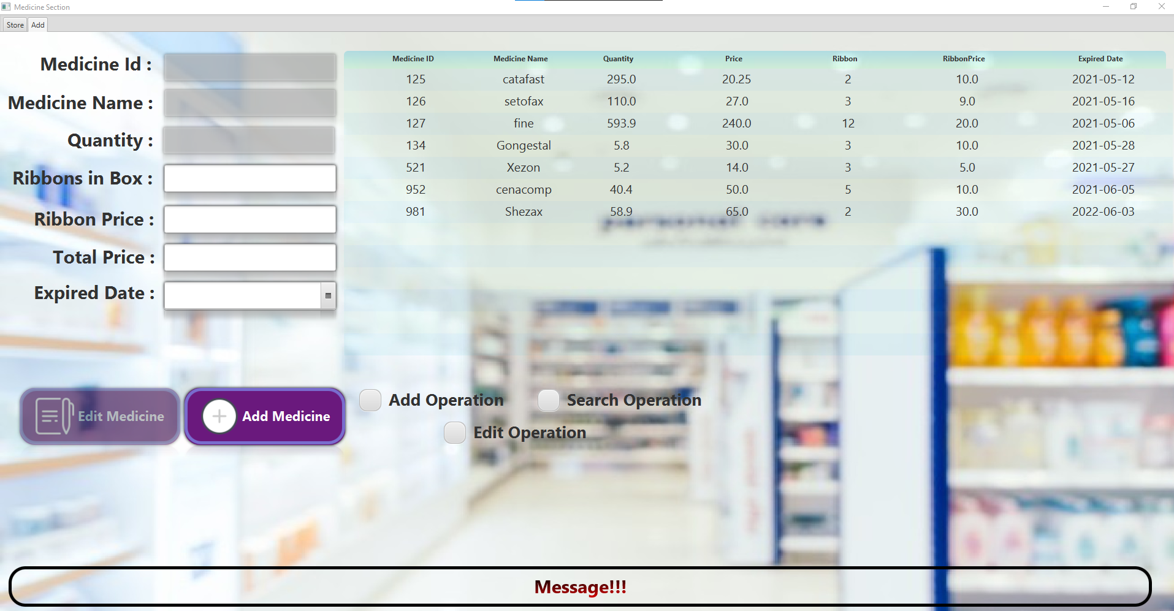

تتكون من جدول يعرض جميع الادويه و ثلاث اختيارت اسفل الجدول و يتم اختيار add operation في حالة الإضافة ليتم فتح الحقول المغلقة.

Search operation عند الاحتياج إلى تعديل الدواء وبياناته باستثناء الاسم والكود و الكمية المتاحة بالمخزن و بعد ذلك اختيار edit operation للتعديل علي باقي الحقول

و اسفل الواجهة مكان لعرض الرسائل التحذيرية.

**واجهة العملاء**

**مسح وتعديل العميل**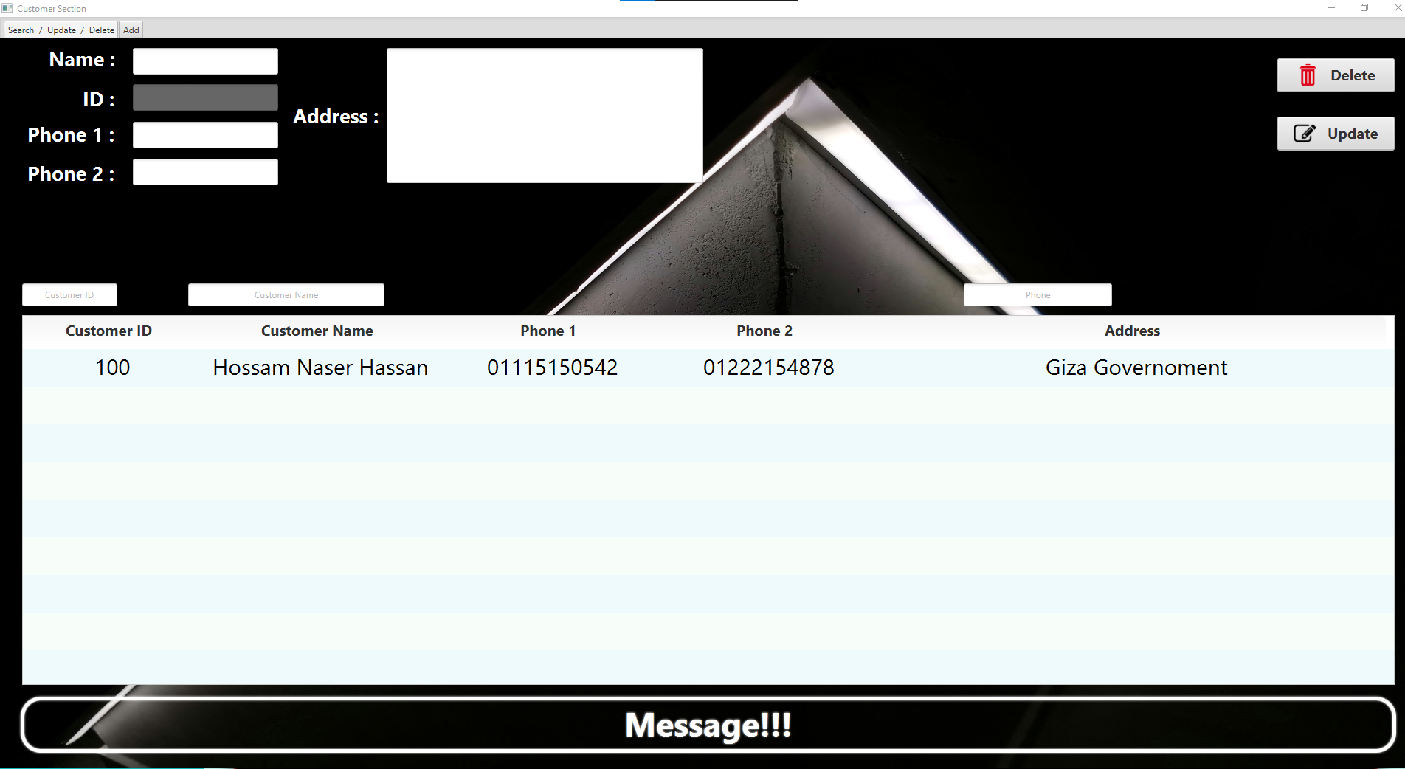

تتكون من جدول يعرض جميع العملاء المسجلين بالنظام و أعلى كل عمود إمكانية البحث من خلال القيمة المدخلة.

عند الضغط على العميل في الجدول يتم نقل كل بياناته في الحقول للتعديل أو المسح

**إضافة عميل**

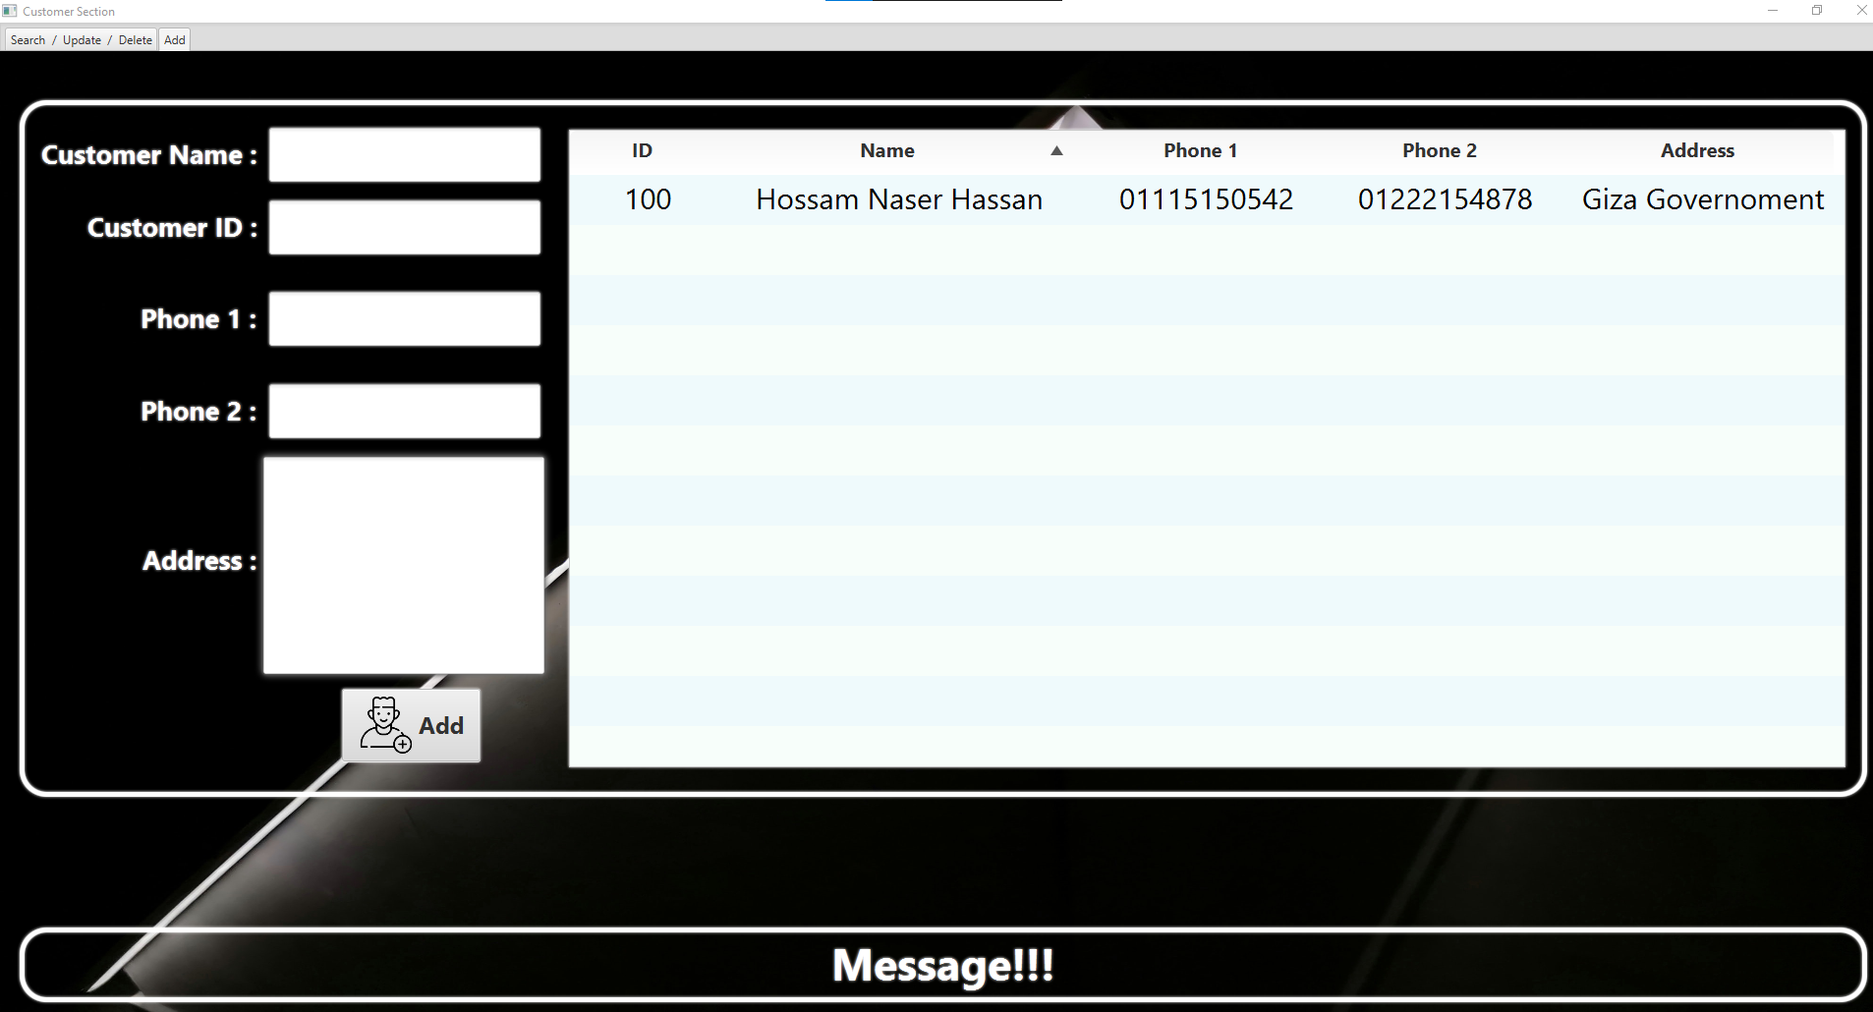

يتكون من جدول عرض العملاء بالسيستم و عند الإضافة يتم اظهار العميل الجديد مع العملاء السابقين في الجدول.

**واجهة العملاء**

**مسح وتعديل** المورد

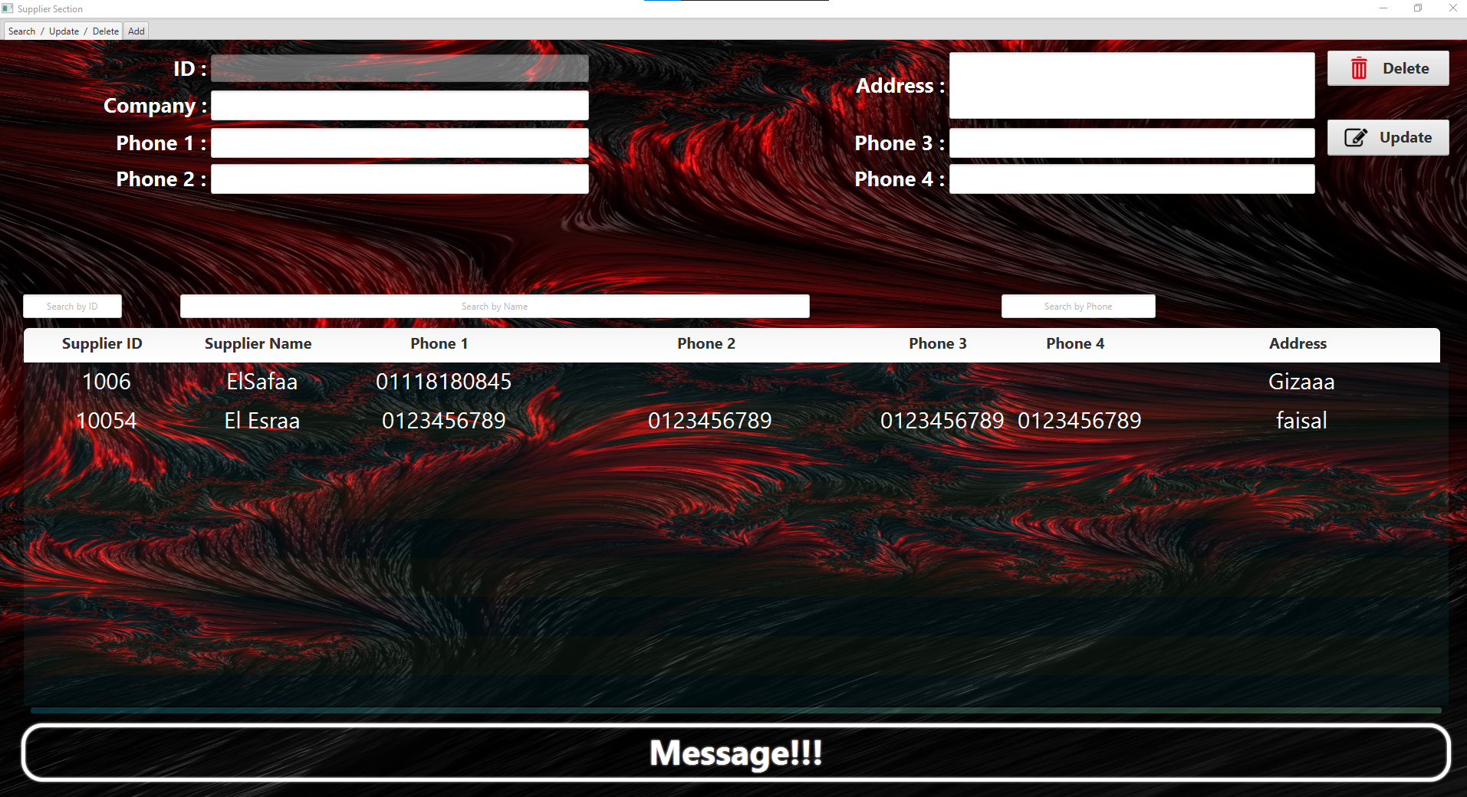

تتكون من جدول يعرض جميع الموردين المسجلين بالنظام و أعلى كل عمود إمكانية البحث من خلال القيمة المدخلة.

عند الضغط على الموارد في الجدول يتم نقل كل بياناته في الحقول للتعديل أو المسح.

عند المسح يتم الضغط اول مره و تظهر رسالة تأكيد بالاسفل يتم الضغط علي الزر مرة اخرى للتاكيد او الغاء ان تريد إبقاء المورد بالسيستم منعا للأخطاء

**إضافة المورد**

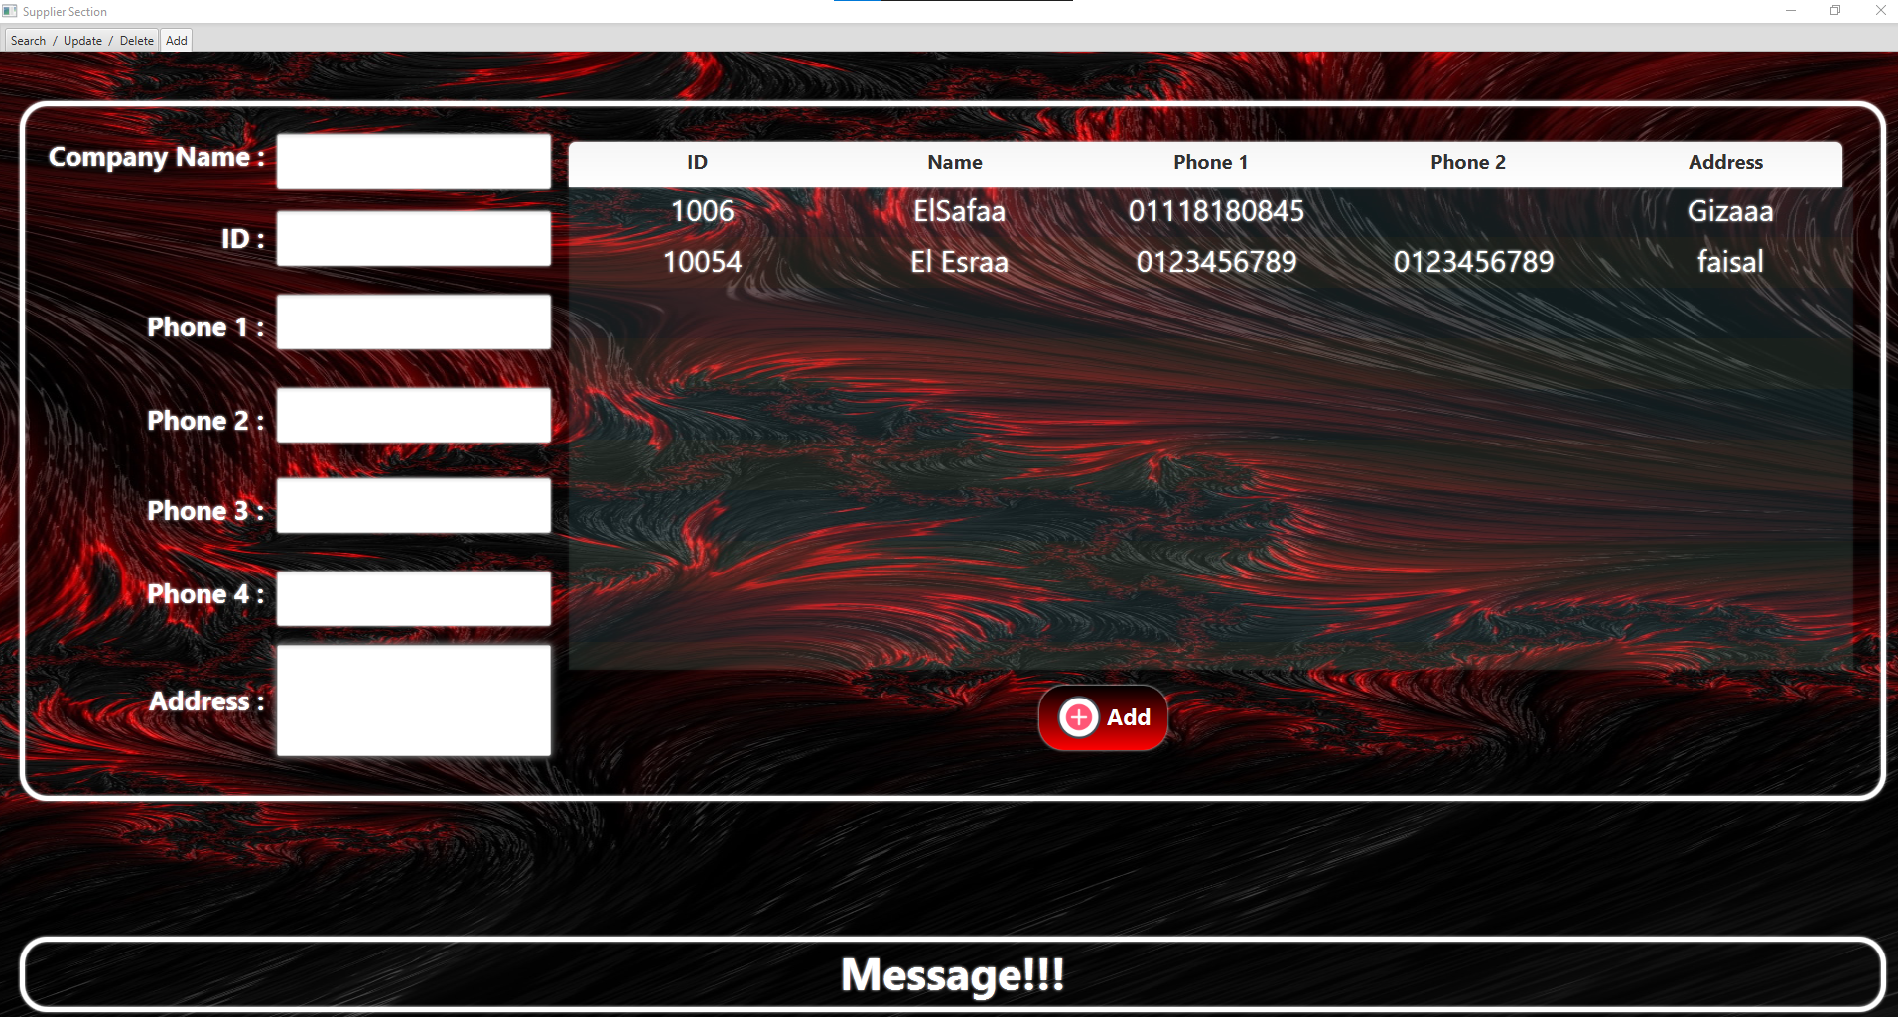يحتوي على جدول عرض الموردين و حقول اضافة البيانات و عند الاضافة يضاف المورد في الجدول مع الموردين المسجلين من قبل و يكتفي البرنامج برقم تلفون واحد للمورد عند الإضافة.

**واجهة تخزين الأدوية**

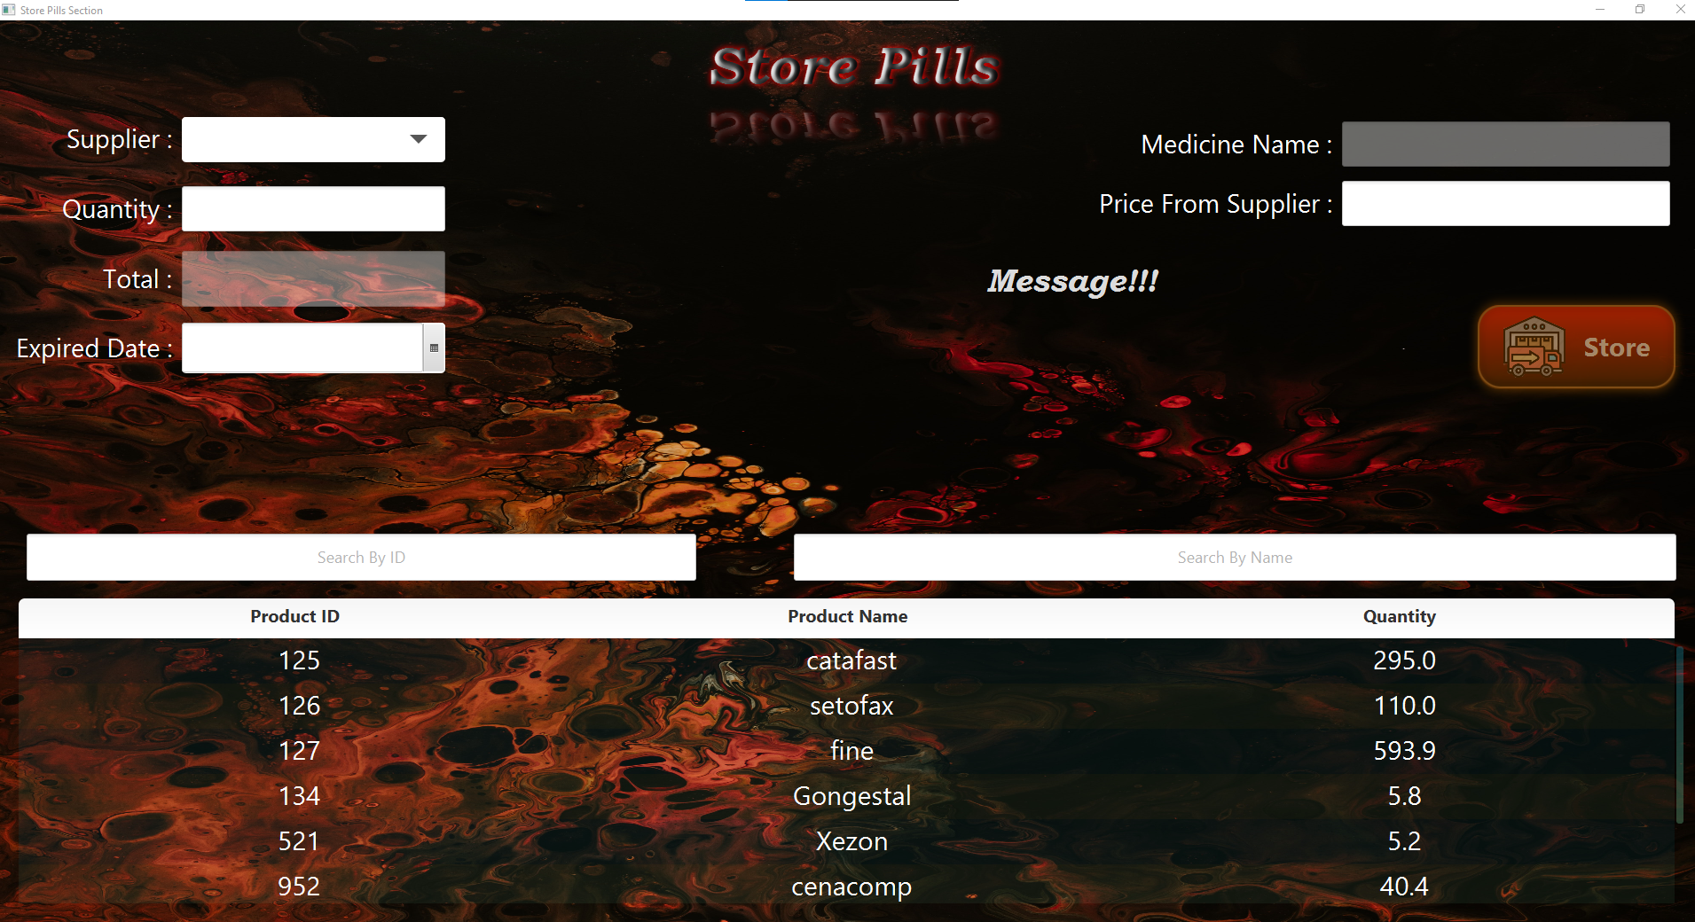

عندما تأتي شركة الأدوية الصيدلية لي توريد منتج نظرا إلى قلة الكمية يتم اولاً البحث علي الدواء بالاسم او الكود و اختيار المورد ثم الكمية ومن ثم السعر لكل عبوة و يتم حسابة المبلغ النهائي و من ثم يتم اختيار تاريخ انتهاء صلاحية المنتج و عند التخزين سيتم اضافة الكميه المضافه على الكمية المتاحة بالمخزن

**واجهة البيع**

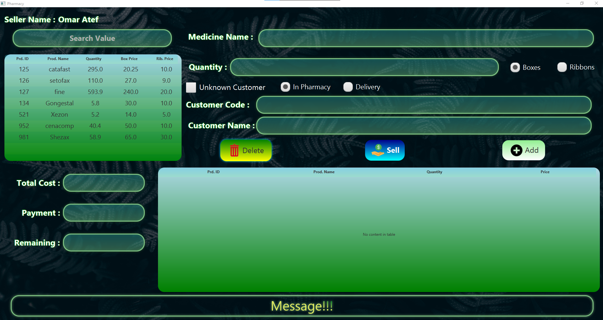

تحتوي الواجهة على جدول لعرض الأدوية المتاحة في الصيدليه و يتم ادخال كود او اسم الدواء للبحث و اثناء الكتابه يتم تصفية الجدول من الادويه الغير متشابهه بما تم البحث بواسطته و من ثم عندما يختفي كل الادويه و يكون هناك منتج واحد بالجدول يتم نقل اسم المنتج في الحقل الخاص به اوتوماتيكياً. ثم يتم ادخال الكمية المطلوب بيعها و من ثم يتم اختيار هذه الكمية شريط او علبه ومن ثم تحديد إذا كان اوردر دليفري ام في المكان و ادخال كود العميل كامل للبحث عند الكتابة سيتم اظهار العميل المتطابق للكود المدخل و إذ كان عميل عشوائي يتم تحديد unknown customer و من ثم اضافه و بعد ذلك سيتم اضافة الاوردر بالجدول الثاني و في حاله اضافه منتج جديد لنفس الفاتورة يتم اعادة الخطوات و اضافه وبعد ذلك يتم حساب الإجمالي و في الحقل الاخير عند كتابة المبلغ المدفوع من العميل يتم حسابه الباقي منعا لضياع الوقت.

**واجهة عرض العمليات**

**عرض عمليات البيع**

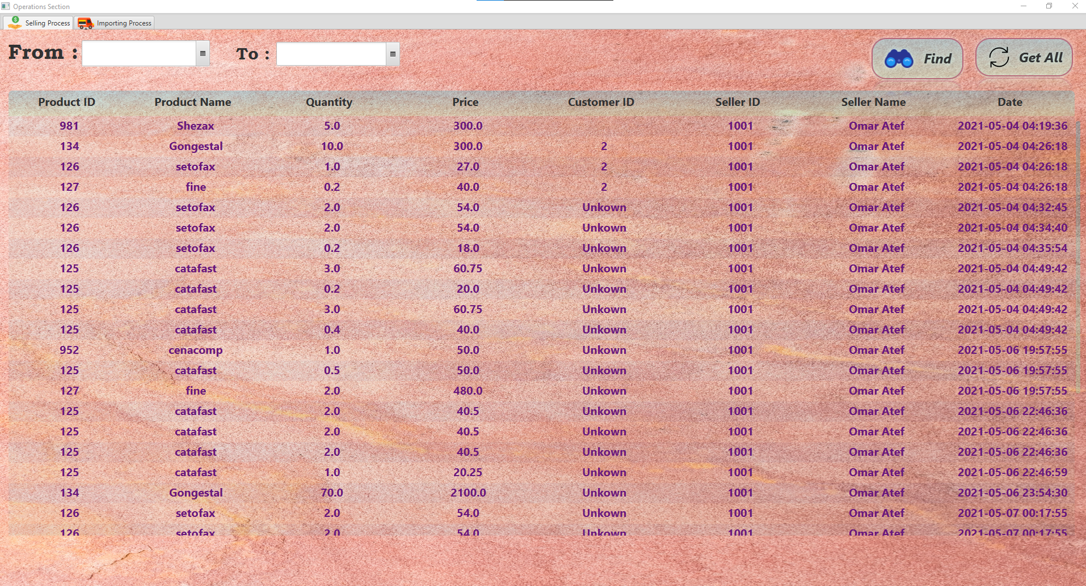

**تحتوي على جدول عرض عمليات البيع و يتم التصفية عن طريق التاريخ من و إلي في حالة فرز العمليات في التاريخ 5/12 يتم اختيار من 5/11 الى 5/13 و ما الي ذلك في الواجهة الأخرى**

**عرض عمليات التوريد** 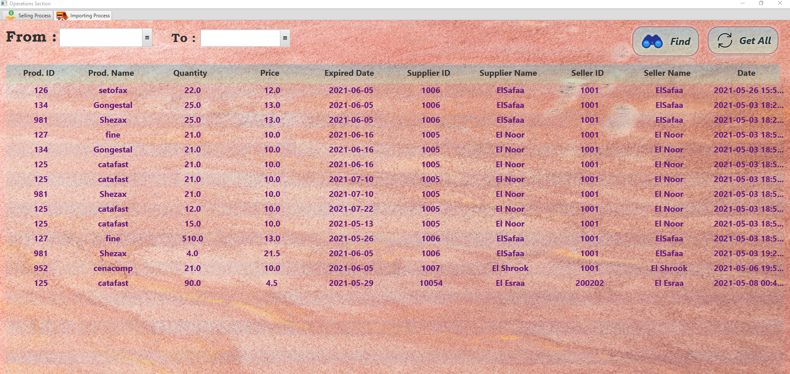

**المواقع والمراجع**

بعض المواقع على شبكة الإنترنت مثل

مثل:-

<https://openjfx.io/>

<https://www.youtube.com/results?search_query=javafx>

<https://www.oracle.com/index.html>

<https://gluonhq.com/products/javafx/>

ثانيا :التعلم عن طريق الإنترنت

وهى كانت الوسيلة الأفضل والتى جعلتنا أفضل فى تصميم البرنامج وهى وجهتنا الأولى ومرشدنا الأول فى تصميم وبرمجة المشروع بفضل الله.